2024【地理】中考真题分类卷
【日本】专题练习

（山东省聊城市·中考真题）
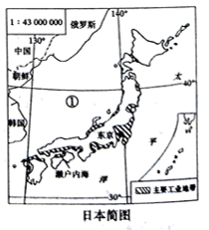
读日本简图，完成下列各题。

1、日本工业集中分布在太平洋沿岸和濑户内海沿岸的原因有（ C ）
A．靠近原料产地
B．远离地震带
C．港口优良，利于船舶停靠
D．水能丰富，能够满足生产需要
2、下列叙述正确的是（ B ）
A．①代表东海
B．东京位于本州岛
C．有5个国家濒临①海洋
D．日本位于太平洋板块与印度洋板块交界处
【解析】
1、日本太平洋沿岸和濑户内海沿岸港口优良，利于船舶停靠，便于进口原料、燃料，出口工业制成品，故选C。
2、读图可知，首都东京位于本州岛；①代表日本海，周围有俄罗斯、朝鲜、韩国和日本4个国家；日本位于太平洋板块与欧亚板块板块交界处，多火山地震，故选B。
（四川南充市·中考真题）
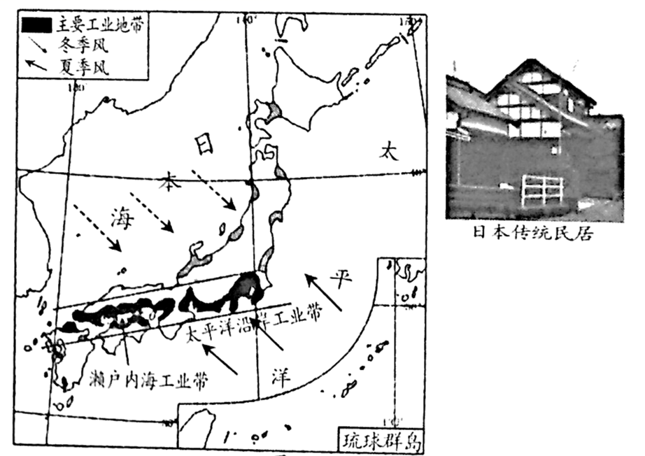
日本是我国一衣带水的邻邦，读图7回答下列问题。

（1）图中日本的工业主要分布在太平洋沿岸和濑户内海沿岸；近年来，日本加大海外投资，不断地把工厂迁移到国外。在日本的外迁企业中，大多是（ B ）
①耗用大量资源的企业；
②需用大量劳动力的企业；
③高新技术企业；
④污染较重的企业；
A．①②③ B．①②④ C．①③④ D．②③④
（2）日本季风气候显著，夏季盛行东南风（填风向）；由于四面环海，海洋性特征明显，与亚洲同纬度相比，冬季气温较高（选填高、低）。
（3）日本传统民居多采用较轻的木质材料，主要是日本多地震（地质灾害）。
【解析】
（1）日本的工业主要分布在太平洋沿岸和濑户内海沿岸；由于矿产资源缺乏，地域面积狭小，在日本的外迁企业中，大多是耗用大量资源的企业、需用大量劳动力的企业和污染较重的企业。故选B。
（2）日本位于亚洲东部，季风气候显著，夏季盛行东南风，但由于四面环海，海洋性特征明显，与亚洲同纬度地区相比，冬季较温暖、气温较高。
（3）日本的传统民居多由质地轻的木质结构，这是由于日本地处环太平洋火山地震带上，多火山、地震，质地轻的材料可以减少损失。

